Консультация для педагогов на тему:
«Меры профилактики и предупреждения простудных заболеваний у детей дошкольного возраста»
Простудные заболевания — это многочисленные острые респираторные инфекционные заболевания (ОРВИ) и разнообразные обострения хронических заболеваний верхних дыхательных путей. Вирусы – основная причина простудных заболеваний, ОРВИ, и могут осложниться тяжелой инфекцией - гриппом.
Простуда вызвана не переохлаждением, как считали наши бабушки, а микробами и вирусами. Просто переохлажденный организм имеет сниженный иммунитет, что может способствовать быстрому заболеванию ОРВИ у детей.
Профилактика ОРВИ имеет огромное значение, но следует запомнить, что меры профилактики должны быть регулярными, постоянными, иначе однодневное закаливание или прогулка один раз в неделю не принесут желаемого результата.
Часто или редко, но все дети болеют простудными заболеваниями. Сокровенная мечта родителей – всегда здоровые дети! Для этого мало одного желания – нужна регулярность и постоянство в проведении профилактики заболеваний ОРВИ у детей.
Профилактика простудных заболеваний в ДОУ находит отражение в системе оздоровительной работы дошкольных учреждений. Проблема оздоровления детей не кампания одного дня и деятельности одного человека, а целенаправленная, спланированная систематическая работа всего коллектива образовательного учреждения на длительный период.

Меры профилактики простудных заболеваний в ДОУ и в семье:
- здоровый образ жизни;
- закаливание;
- личная гигиена;
- народные средства;
- профилактические средства,
- ежедневная влажная уборка помещения; ковры из комнаты ребенка в период эпидемии гриппа желательно убрать;
- частое проветривание комнаты; во время эпидемии гриппа и ОРВИ лучше убрать из комнаты ребенка мягкие игрушки, ибо они тоже относятся к активным пылесборникам,
- тщательно мыть руки с мылом после возвращения с улицы;
- допустимо и частое использование гигиенических влажных салфеток в течение дня (если нет условий для мытья рук);
- при наличии больного в семье ему обязательно следует выделять отдельную посуду и полотенце,
- вакцинация.

Профилактика ОРВИ в нашем детском саду
Дети, посещающие детские сады, школы и другие общественные места, больше подвержены простудным заболеваниям, так как они передаются воздушно-капельным путем. В закрытых помещениях, где скапливается много людей, вирусы и бактерии разносятся молниеносно.
Поэтому профилактика простудных заболеваний в нашем детском саду проходит следующим образом:
- Выполнение санитарно-гигиенических требований - уборка и проветривание помещений, мытье игрушек .
- Профилактика ОРВИ воздуха бактерицидными лампами, ионизаторами «Дезар».
- Организация полноценного и разнообразного рациона питания детей – правильное соотношение белков, жиров и углеводов, обогащение рациона витаминами, минеральными солями и микроэлементами. Особое внимание необходимо уделить борьбе с перекармливанием детей углеводистой пищей — это повышает риск заболеваний ОРВИ и протекает в более тяжелой форме. Начиная с трехлетнего возраста у ребенка совместными усилиями
родителей и дошкольной организации необходимо вырабатывать навыки соблюдения правил личной гигиены и культуры питания, формируя осознание этих правил на уровне выработки условных рефлексов, как обязательных к исполнению правил. Основные из них: 1) ребенка нужно научить правильно мыть руки; 2) выработать динамический стереотип обязательности мытья рук после посещения туалета, перед едой и после еды, полоскания полости рта после еды; 3) выработать навык концентрации внимания к приему пищи, тщательному пережёвыванию пищи, неспешности в еде, аккуратности.
Незаменимой профилактикой простудных заболеваний является полноценный и разнообразный рацион малыша. К укрепляющим веществам относятся витамин С (цитрусовые, капуста, шиповник), витамин А (морковь, сладкий перец, любая зелень), цинк (все зеленые овощи, яйца, молочные продукты), магний и селен (любые крупы). Чеснок и лук – наверное, самые доступные и незаменимые средства профилактики простудных заболеваний. Чеснок и лук нужно есть как можно чаще. Особенно в периоды массовых заболеваний гриппом и простудами. Как мощное профилактическое, витаминное средство в «гриппозный» период врачи советуют смешанные витаминные чаи из сушеных плодов малины и шиповника (в равных частях).
- Прекрасным профилактическим средством являются и поливитамины с большим содержанием витамина С. Аскорбиновая кислота оказывает общеукрепляющее действие. Ее можно принимать внутрь по одному грамму один – два раза в день.
- Физическая активность (утренняя зарядка, физминутки, пальчиковая гимнастика, подвижные игры на участке) способствует укреплению и развитию сердечно-сосудистой центральной нервной и дыхательной систем, развитию моторики, костно-мышечного аппарата и формированию правильной осанки и способствуют значительному снижению заболеваемости детей.
- Одним из направлений деятельности нашего ДОУ является воспитание и потребность детей в здоровом образе жизни. Чтобы привить детям потребность в здоровом образе жизни они должны знать: значение здорового образа жизни; осознавать особенности функционирования организма, правила охраны органов чувств; обслуживать себя, анализировать свои поступки и поступки других детей; взаимодействовать с окружающей средой, понимать, при каких условиях среда обитания (жилища, улица) безопасна для жизни; усвоить и понять, какие привычки и почему представляют вред для здоровья. Для этого с детьми в ДОУ проводятся занятия по валеологии, например у нас в группе мы работаем над проектом «Чистые ладошки». 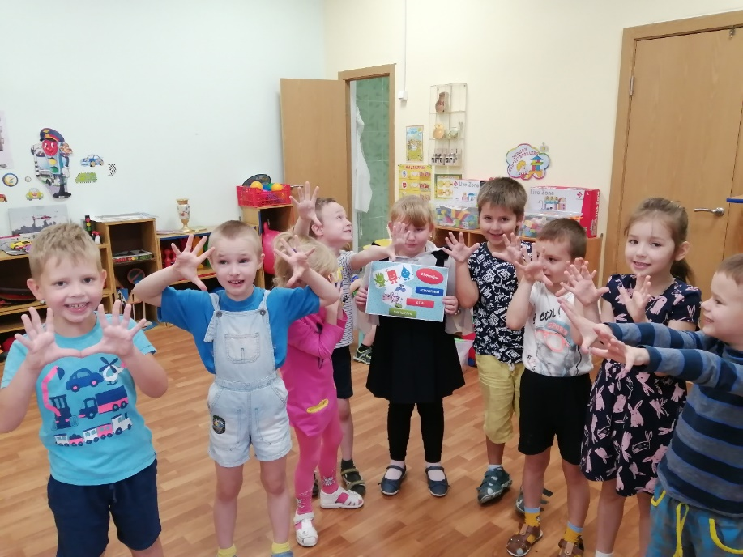
На этих занятиях мы даем детям представление о строении собственного тела, назначении органов, что полезно и вредно для организма, прививаем элементарные навыки по уходу за собой и оказанию первой помощи. Все это оказывает большую роль в воспитании у ребенка потребности в здоровом образе жизни, в умении управлять своим поведением и эмоциями, регулировать свою активность. Одним из способов профилактики простудных заболеваний является обучение ребенка заботится о своем здоровье. Вирусные инфекции обычно легче всего подхватить в многолюдных местах. Не стоит ограничивать общение ребенка со сверстниками, но все же подсказать ему как уберечься от вирусных инфекций — можно и нужно. Нужно объяснить ребенку, что лучше не целоваться при встречах с друзьями, мыть руки, прежде чем отправить что-то в рот, стараться не находиться очень близко от кашляющих и чихающих людей, не пользоваться чужими носовыми платками и посудой.
В группе проводим различные игры для профилактики заболеваний верхних дыхательных путей, вот ссылка где можно найти картотеку игрhttps://nsportal.ru/detskiy-sad/fizkultura/2020/11/01/kartoteka-igr-po-formirovaniya-dyhaniya
- Ингаляции – чеснок или лук мелко нарезают и помещают в пластиковый контейнер из –под «Киндер-сюрприза, предварительно проделав дырочки), и подвешивают на как кулончик. Мелко нарезанный чеснок и лук в нескольких блюдечках расставляют по комнате – фитонциды, выделяемые чесноком и луком, способствуют выработке интерферона в носоглотке ребенка и это защищает клетки от вирусов.
- Закаливание: круглый год дневной сон должен быть с открытым окном в помещении, летом необходимо устраивать игры детей с водой, игры в плескательных бассейнах.
- Закаливание воздухом может проводиться круглый год. Закаливание детей воздушными ваннами начинается летом в безветренную погоду при температуре воздуха не ниже 20°С. Продолжительность первых ванн не должна быть более 10—15 минут, из них 5—7 минут занимаются гимнастикой. Затем продолжительность ванн увеличивают постепенно. Нельзя допускать охлаждения ребенка, появления дрожи, «гусиной кожи» и синюшности.
Родителям советуем проводить дома местные водные процедуры — утреннее умывание, мытье рук перед едой и мытье ног перед сном. Все эти процедуры проводятся в соответствии с режимом. С четырех лет и старше дети моют лицо, шею, грудь, руки до плеч. После гигиенической процедуры мытья ног необходимо проводить обливание стоп и нижней половины голеней прохладной водой. Температура воды при начальных процедурах — 28°С, затем постепенно снижается до 18°С.
В родительском уголке выставляем информационные ширмы и консультации на оздоровительные темы
. 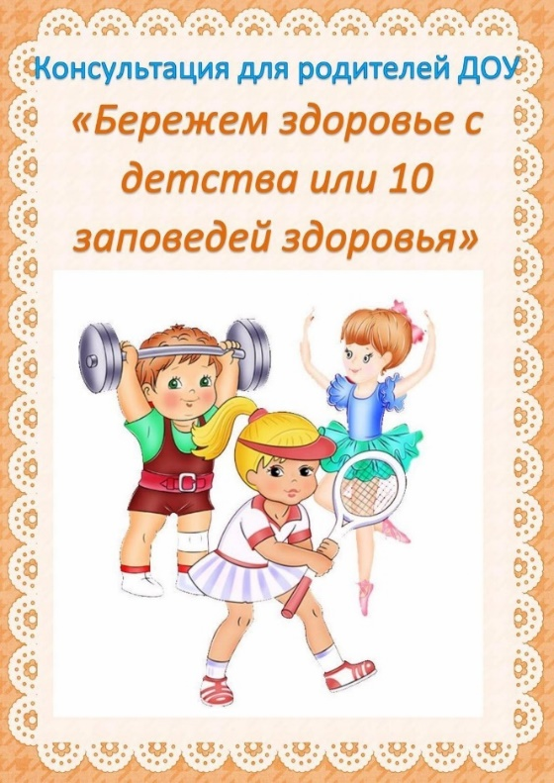 И
Обтирание — проводится после утренней гимнастики. Махровую варежку или полотенце смачивают водой определенной температуры, отжимают и обтирают последовательно шею, руки, грудь, живот, спину, ягодицы, бедра, голени, стопы. После этого растирают все тело мохнатым полотенцем до ощущения приятной теплоты. Температура воды при первых обтираниях равна 33°С. Каждые 2—3 дня она снижается на 1—2°С и доводится до температуры 18°С. Температура воздуха в помещении при этой водной процедуре должна быть не ниже 16°С.
Из собственного опыта скажу, что хождение босиком – важное закаливающее средство, поскольку охлаждение ног дает рефлекторную реакцию спазма сосудов кожи, носоглотки, почек и чаще всего бывает причиной возникновения простудных заболеваний. Кроме того, хождение босиком является профилактикой плоскостопия. Применяется такой метод закаливания, как хождение по влажным солевым дорожкам и контрастное обливание ног в комбинации с босохждением по массажным коврикам, дорожкам, ребристой доске, расположенными в разных местах группы. В результате проводимой работы у детей происходит не только закаливание кожи стоп к влиянию пониженных температур, но и осуществляется массаж стопы. А он стимулирует биологически активные точки, улучшая адаптацию и повышая устойчивость всего организма
Важным закаливающим средством являются прогулки. Они проходят с оптимальным двигательным режимом общей продолжительностью в течение дня не менее 3,5-4 часов в летний период, с обязательным использованием подвижных игр, упражнений циклического характера (прыжки, бег, пробежки с предметами и другое). Общая моторная плотность достигает 60% и более. Во время прогулок воспитатели не допускают перегрева или переохлаждения детей, дозируя игры большой и малой подвижности, обеспечивают своевременную смену видов деятельности для каждого ребенка.
При применении всех средств закаливания необходимо соблюдение нижеследующих важнейших принципов:
- дозирование процедур в зависимости от возраста детей, их здоровья и индивидуальных реакций на действующие факторы;
- постепенное повышение интенсивности процедур;
- ежедневное, без перерывов, их проведение, начиная с самого раннего возраста;
- постоянный контроль за влиянием процедур на организм;
- комфортное тепловое состояние детей; положительная эмоциональная настроенность.
- Обеспечить поддержание оптимальной температуры и влажности в помещении; одевать ребенка на прогулку в соответствии с погодными условиями, не допуская перегревания;
- Обеспечить наличие напитков ребенку после активных игр или занятий спортом, чтобы исключить пересыхание во рту;
- Достаточное освещение и правильно подобранная мебель;
- Постоянное наблюдение за позой ребенка во время игр, занятий;
- Изоляция больных детей.
Только при регулярном и систематическом использовании этот комплекс позволит победить частую заболеваемость. Важную роль в оздоровлении детей играет семья, так как именно семья является персональной средой жизни ребенка от самого рождения, которая во многом определяет его психическое и физическое развитие. Поэтому в ДОУ проводится работа по приобщению родителей к оздоровительной работе и физическому воспитанию детей.

Вывод: организм ребенка может справиться со всеми напастями, если родители и воспитатели создадут благоприятные условия для повышения иммунитета, чем снизят риск заболеваний ОРВИ, ведь всем хорошо известно «Болезнь легче предупредить , чем излечить».

